Урок по предмету «Основы православной культуры»

Тема: Жизнь дана на добрые дела.
Цель: 1. Воспитание в детях навыка доброго проведения, любви к ближним.
2. Повторение Божиих заповедей, значения понятия «православная культура»
Оборудование и материалы: компьютеры, задания для повторения Божиих заповедей, картинка к притче о Сеятеле из Священного Писания, красочная иллюстрация дерева и задание к ней, задание для выполнения на компьютере, видеомультфильм , диск с классической музыкой И.С.Баха.
1.Организационная часть. (Сообщение темы, целей) Мелодия И.С. Баха.
2.Вводная беседа о доброделании, проверка домашнего задания.
- В нашем кружке выполнение домашнего задания- дело совести каждого.
-Что такое совесть? ( Выслушать ответы детей)
ВЫВОД:Совесть – это внутренний голос, который говорит нам, что честно, а что нечестно, что есть добро, а что есть зло, что справедливо, а что несправедливо.
-Итак, мы учимся быть добрыми , делать добрые дела по совести.
Делать по совести – это значит делать добро и уклоняться от зла.
-Что же значит “делать добро»? (Заслушать ответы детей)
ВЫВОД: Это не что иное, как умножать счастье- и своё, и ближних. Накормил ли ты голодного, помог ли больному или просто вымыл посуду после ужина, когда все в доме устали, и ты в том числе, - всё это твои маленькие добрые дела и вместе с тем маленькие шаги к навыку доброго поведения. Делание добра- это «рассеивание по миру радости», это делание счастливыми и себя, и своих ближних- тех, кому ты это добро делаешь.
У христиан же в Православии эти маленькие шаги к навыку доброго поведения заключаются в заповедях Божиих.
-Что такое заповеди? (Это закон, который Бог дал людям)
-Давайте мы с вами их вспомним. Сколько всего заповедей? (10)
(Раздать детям листки с заповедями. Заповеди разделены на две части. Каждый ребёнок зачитывает начало-либо сам заканчивает по памяти, либо у кого окончание-тот и завершает)
Итог: Жить по заповедям Божиим очень трудно. Не всегда получается, как хочется. Бывает , что увлечёшься или испугаешься чего- либо и вот –раз! И сам не заметил, как нарушил какую-нибудь заповедь. То ли обманул, то ли поссорился, то ли поленился, то ли не послушался родителей. Не огорчайтесь. Главное, чтобы вы понимали, что неправильно поступаете. Старайтесь больше плохо не поступать, попросите прощения у того, кого обидели .Сначала, надо преодолеть свой страх, лень, обиду- и признаться во лжи, выполнить поручение, помириться с другом- и вот уже полдела сделано. Это очень трудно перебороть себя и попросить прощения. Зато какое испытываешь облегчение- как гора с плеч сваливается!
Беседа с детьми.
- Но всегда ли доброделание является хорошим дело? (В основном дети ответят : «Конечно!»)
-Иного ответа , кажется, и не должно быть. Но давайте поразмыслим. Когда делаем доброе дело, весьма важно при этом себя спросить, С КАКОЙ ЦЕЛЬЮ? Например, идёшь в школе по коридору, видишь- бумажка валяется на полу. Что ты сделаешь? (Подниму. Пройду мимо, не я её бросил.)
- А когда поднимал , оглянулся ли вокруг с целью посмотреть, заметил ли кто твой добрый поступок? (Нет, не оглянулся. Да, хотел, чтобы другие видели, иначе прошёл бы мимо)
-Вот в первом случае твоё доброе дело сделано по совести. Во втором – напоказ. Это плохо. Вот, посмотрите на меня, какой я хороший, правильный. Так может зародиться гордость (чрезмерное высокое мнение о себе), тщеславие (высокомерное стремление к славе, к почитанию)
3. Работа с учебником.
-В Православии христиане всегда внимательны к своим поступкам. Я повторюсь , что у разных народов сложились разные представления о Боге. Они веруют в Него и прославляют так, как определено их религией(вера в Бога). Одной из основных религий мира является христианство. Особенности религиозной веры определили разные традиции (правила) жизни людей, религиозную культуру. В России религиозная культура русского народа определялась Православием (христианская религия), потому что Православие было связано с историей Российского государства на протяжении тысячи лет его развития. Христианская религиозная культура основана на Священной истории, в которой сказано, что счастье человека есть жизнь с Богом, выполнение Богом данных заповедей.
(Стр.103) Чтение притчи о Сеятеле (На экране проектора картинка, на которой изображён Сеятель. Читает учитель, продолжают ученики)
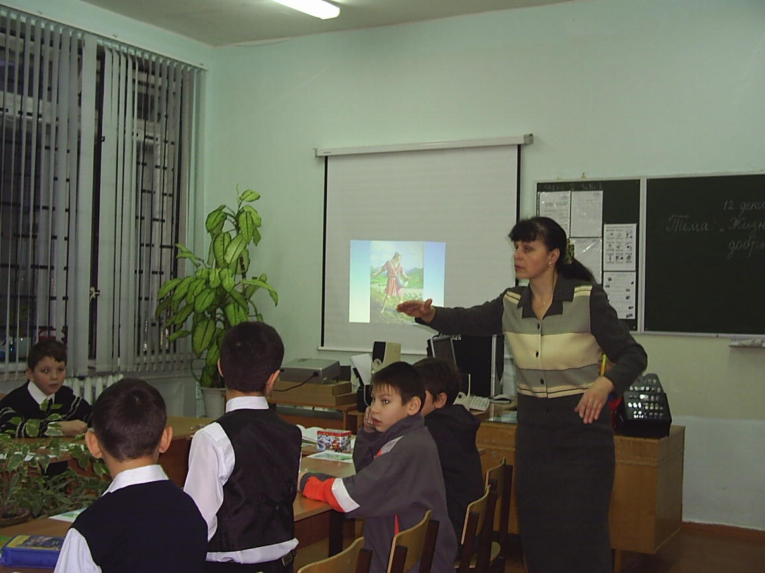
4.Работа по содержанию притчи:
-Что называется притчей?
-О чём рассказывал Иисус Христос в притчах?
-Что стало с посеянными семенами?
-Кто Сеятель?
-Что такое семя?
-Кого означает дорога, каменистая почва, терние, хорошая земля?
-Чему учила притча?
5.Христианские добродетели.
Чтение учителем отрывка из произведения святителя Иосафа Белгородского «Сражение семи добродетелей с семью грехами»
- Что есть гордость? (чрезмерное высокое мнение о себе), тщеславие? (высокомерное стремление к славе, к почитанию)
Смирение (отсутствие гордости, стремление подчиниться чужой воле), кроткий человек (незлобный, смирный человек)
6.Работа по тексту:
-С какими страстями вступил в бой человек?
-Какие добродетели помогали ему в этой борьбе?
Какая добродетель , какую страсть (грех) побеждает?
-Если поле битвы –сердце человеческое (душа), то почему это сражение следует назвать главным сражением за человека?
-Прекращается ли когда такое сражение?
7. Игра «Помогите мальчику» Ученик читает стихотворение Л.Л. Серафимовой «Какой я?».
Какой я?
На кого я похож? Что несу я в себе?
Я подумать решил о добре и о зле…
Утром в школу проспал. Сам с кровати не встал:
Всё лежал и дремал. С мамой спорить я стал…

В школу быстро бежал. Всех с дороги толкал.
Извиняться уж не было времени:
Ведь никто не упал, лишь чуть-чуть запищал
Рыжий пёсик без роду, без племени.

Друг списать мне не дал! Я смиряться не стал:
«Ты не друг мне»,-сказал. Взял тетрадь и списал.
Но обиделся он. Был ли я огорчён?
Посмотрел я в окно и забыл про него.

Вот звонок прозвенел. Я во двор полетел.
Там ребята играли в футбол.
Я в команду к ним встал. Все мячи отбивал…
Но звонка не слыхал на урок.

С опозданием в класс, как ракета влетел.
«Дай дневник ! И садись!» Спорить я захотел.
И дневник я не дал. «Позабыл», - я сказал.
И был послан за ним я домой.

День сегодня плохой! Честно я признаю.
На душе как-то, вот, неспокойно…
Я подумать решил о добре и о зле
И услышал в ответ: «Зло в тебе, коль душе твоей больно!»
- Кто подсказал мальчику ответ на его размышления?(ответы детей-Бог, Ангел-Хранитель … СОВЕСТЬ)
-Отчего стало неспокойно и больно душе?(Нарушение заповедей, человеческих норм поведения, добрых качеств)
-Помогите мальчику: подскажите, какие поступки следует ему совершить, чтобы восстановить мирное состояние души?
8. Упражнения для закрепления темы.
Победить злых врагов -страсти могут добрые воины –добродетели.
Часть детей выполняют задание на компьютере(Догадайся, выбери, закрась, что хорошо зелёным цветом), а часть работают с карточками за партами.( Догадайся, выбери, что хорошо, и наклей на картинку)
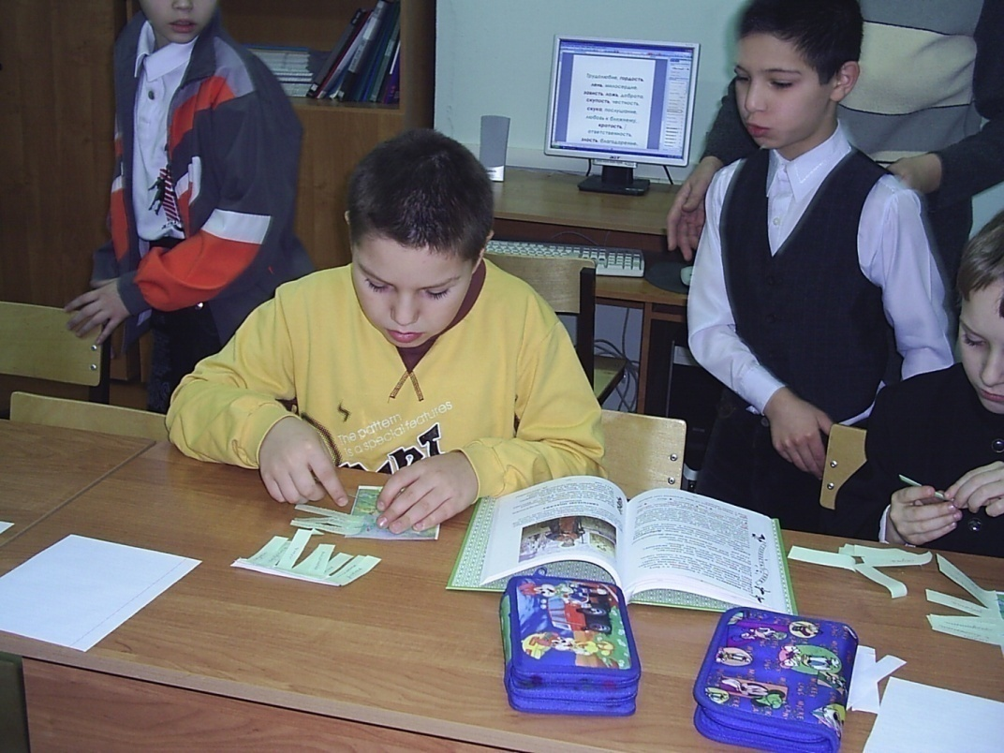

Подумай и скажи себе , какой враг – страсть могут спрятаться в твоей душе? Какое лекарство (добродетель) может вылечить болезнь (страсть) души?
Что тебе для этого нужно сделать? (Помни об этом и выполняй)
Помоги своей душе: нарисуй рецепт, в котором будет названа болезнь (страсть) и указано лечебное средство (добродетели и дела, в которых душа сможет эти добродетели приобрести)
9. Показ мультфильма о гордом боцмане.
10. Подведение итогов.
- О чём говорили на занятии?
-Что вам понравилось?
-Что же значит название нашего занятия –«Жизнь дана на добрые дела.» ?
Милые дети, быть добрыми – это значит, быть счастливыми, богатыми, здоровыми и красивыми.

